上海市保健医疗中心(华东疗养院)景观改造编标疑问

1. 请明确乳化沥青封层的材质、喷油量及厚度

回复：下封层材料为乳化沥青厚度7mm,喷油量为0.6L/㎡~1.0L/㎡ .

1. 请明确乳化沥青粘油层材质及喷油量

回复：粘油层粘层：0.3~0.5L/㎡改性乳化沥青.

1. 请明确彩色混凝土的强度等级

回复：C30

1. 请明确细石混凝土的强度等级

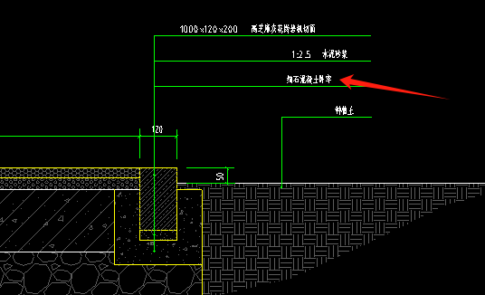

回复：C20细石混凝土。

1. 请问原路是否存在现状侧平石，是否需要拆除，需要的话请提供数量。

回复：原始道路有平侧石，长度同道路长度。

1. 请明确白色热熔胶划线的材料品种和工艺。

回复：A、热熔型标线外观应整洁，边缘整齐，颜色均匀，无裂缝，厚度为3mm。

B、标线应使用抗滑材料，抗滑值应不小于45BPN。

C、在规定的使用期限内,标线不应出现明显的变色。道路交通标线颜色的色度性能应符合现行国家标准《道路交通标线质量要求和检测方法》GB/T16311的规定。

D、白色反光标线的亮度因数应大于或等于0.35,黄色反光标线的亮度因数应大于或等于0.27。

E、新施划标线的初始逆反射亮度系数应符合现行国家标准《新划路面标线初始逆反射亮度系数及测试方法》GB/T21383的规定,白色反光标线的逆反射亮度系数不应低于150mcd·m-2·1x-1,黄色反光标线的逆反射亮度系数不应低于100 mcd·m-2·1x-1。

F、标线在正常使用期间,反射标线的逆反射系数应满足夜间水下视认要求，白色反光标线的逆反射亮度系数不应低于80 mcd·m-2·1x-1,黄色反光标线的逆反射亮度系数不应低于mcd·m-2·1x-1。

G、热熔型标线涂料应符合《路面标线涂料》JT/T 280-2022的规定；路面标线用玻璃珠的性能应符合现行国家标准《路面标线用玻璃珠》GB/T 24722-2020的规定。

H、标线的外观质量、尺寸偏差、厚度应符合设计要求。